**一、是非題: (每題2分。共40分)：**

**( )1.為了因應農耕生活需要，人類發展出各種文明，其中的曆法、文字、數學和工藝技術是**

**近代科學文明的基礎。**

**( )2.西亞古文明的人們，擅長於觀察天象和占星術，並發明了一週七天制。**

**( )3.儒家思想重視個人的外貌和衣著，代表人物是孔子。**

**( )4.西元１８５１年英國舉辦了世界博覽會，其目的在於展現英國的強大國力。**

**( )5.日治時代總督府在臺灣設立工業專門學校，是為了培養探索大自然奧祕的科學家。**

**( )6.沒有苦味、具有特殊口感和色澤的鴻喜菇，是生物科技在農業領域的發展成果。**

**( )7.由於網路病毒四處流竄，嚴重危害到人體健康，因此政府相關單位斥資研發相關疫苗來對**

**抗，這是資訊科技與生物科技的跨界合作。**

**( )8.阿輝的店裡因販賣使用基因改造原料的產品卻未標明，違反了資通安全管理法，將受到處罰。**

**( )9.核能發電的主要疑慮在於如果發生輻射外洩，會對環境與人體造成危害，以及放射性廢棄物**

**如何安全貯存等問題。**

**( )10.俊成將自己寫的小說上傳網路，供大家欣賞討論、自娛娛人，是良好運用資訊科技的一種行**

**為。**

**( )11.西元２０１０年，美國在華盛頓召開的核能安全高峰會議邀請了世界各國的領袖，會議中針**

**對如何發展核武進行討論。**

**( )12.臺商如果在中國大陸發生意外，在臺灣的家人可以透過海基會尋求協助處理。**

**( )13.福衛七號衛星是臺灣與日本合作的太空計畫，已成功在東京發射升空，主要作為氣象觀測任**

**務，提升天氣預報準確度。**

**( )14.臺灣不斷研發平面顯示器的新技術，這種追求品質與創新的精神，是我們能與世界各國競爭**

**的重要因素之一。**

**( )15.小佩的媽媽是來自越南的新住民，下星期她將參加社區舉辦的多元文化展，她將穿著傳統的**

**「紗麗」服飾上臺表演。**

**( ) 16.舞蹈是人類從很久以前就發展出來的藝術活動，隨著時代的演變，舞蹈的種類越來越多，**

**有些舞蹈也成為某些國家的代名詞。**

**( )17.由於臺灣民眾習慣購買日本進口的電器產品，因此在臺灣買不到東南亞國家製造的電器商**

**品。**

**( )18.民國七十六年，政府首先開放民眾到中國大陸投資，從此以後兩岸民間交流日漸頻繁。**

**( )19.早期有些美洲北部的原住民族，使用帳篷為家，這種帳篷多以柔軟的藤蔓植物編織而成，堅**

**固又耐用。**

**( )20.小莉看到網路上報導：「紐西蘭的橄欖球代表隊在比賽開場前以跳舞來激勵士氣」，因此猜想**

**他們跳的應該是毛利人的戰舞。**

**二、選擇題: (每題2分。共30分)：**

**( )1.對於西亞古文明所發明的文字，下列哪一項敘述錯誤？　是世界上最早的文字之一　又**

**稱為象形文字　用來記載人民應遵守的法律　用來記錄商業活動。**

**( )2.有關古印度人階級制度，下列何者的敘述有誤？　各階級之間不可互相通婚　身分與職**

**業世代沿襲　制度非常嚴明　貴族是最高地位的身分階級。**

**( )3.關於中國古文明的敘述，下列何者的敘述錯誤？　能運用龜甲來占卜　青銅器大多用來**

**製作成兵器或禮器　觀察太陽的運行，發展出曆法　重視品德和倫理觀念。**

**( )4.對於埃及古文明，下列哪一項敘述是錯誤的？　古埃及人稱君王為法老　古文明起源於**

**非洲南部金字塔是法老和皇后的陵墓　古埃及人認為法老是太陽神在世間的代表。**

**( )5.下列哪一個不是四大古文明對現代生活的影響？　奠定近代科學發展的基礎　計算時**

**間沿用六十進位法　留下嚴謹的科學理論和方法　現代的中文字是由甲骨文演變而來。**

**( )6.甲、乙、丙三人分屬於三個古文明時代的人，甲的工作是觀察月亮的運行並制定曆法；乙的**

**工作是將屍體製成木乃伊；丙的工作是用龜甲、獸骨占卜。下列敘述哪一項是正確的？甲**

**是古代印度人　乙是古代兩河流域的人　丙是古代中國人　以上皆非。**

**( )7.小齊在圖書館借了一本書，書上寫著：「儒家思想，成為當時政治與社會的基本規範，經由傳**

**播，也對他國的文化造成了深遠的影響。」請問這本書的書名最可能是什麼？　尋覓古印度**

**文化　探索西亞古文明　神祕的埃及文化　開啟中國古文明。**

**( )8.關於工業革命的敘述，下列哪一項敘述正確？　從十九世紀開始 最早發生工業革命的國**

**家是美國　科學家發明許多新式機器，安裝在工廠中，從事大規模生產　只出現了短短一**

**陣子就消失了。**

**( )9.下列哪一項敘述符合現在臺灣科技與工業發展的狀況？　沿襲漢人傳統的生產技術，以手**

**工業為主　引進輪船，開始建築鐵路，鋪設電報線　政府設立科技工業園區，生產更具**

**競爭力的產品　以上皆是。**

**( )10.下列歷史事件發生的先後順序，哪一項是正確的？　（甲）瓦特改良蒸汽機，使其成為工業**

**革命的要角　（乙）十七世紀的歐洲各國，紛紛投入科學研究的行列　（丙）工業革命促進**

**歐洲國家的富強　甲乙丙　甲丙乙　乙丙甲　乙甲丙。**

**( )11.關於森巴舞的敘述，哪一項正確？　是一種發源於亞洲的舞蹈　屬於現代流行嘻哈舞的**

**一種　舞蹈風格熱情洋溢又歡樂　經常在廟會中演出。**

**( )12.關於蘇格蘭裙的敘述，哪一項錯誤？　是英國 蘇格蘭地區的傳統服飾　裙長及膝，圖**

**案為格子狀　用來防止沙漠的日照與風沙　當地大多數男性會在喜慶節日時穿。**

**( )13.關於世界各地住屋形式的敘述，下列何者錯誤？　北極地區因為物資缺乏，當地人會用冰**

**磚建造冰屋　土耳其蜂巢屋因為是用蜂巢建造，因而得名　南韓的傳統住屋以木材、土**

**石建造　泰國的高腳屋不僅可以避免潮溼，還能防止蛇鼠侵擾。**

**( )14.媒體報導：「基因改造的黃豆，您吃的安心嗎？長期食用生物科技改造後的動植物產品，是**

**否會對人體造成傷害？」請問這篇報導所探討的主題最有可能是以下哪一個？　能源科技**

**的發展與限制　臺灣特有的動植物　生物科技帶來的影響　科技管理的重要性。**

**( )15.因為戲劇的影響、偶像的加持，這幾年臺灣人愛去的國家又多了一個，尤其是該國電視劇**

**的取景地更是成為旅行社推銷的必遊之地，當地的柚子茶和泡菜也成為必買的伴手禮。以上**

**所敘述的是下列哪一個國家？　日本　越南　印度　南韓（韓國）。**

**三、配合題與填空題: 每答1分，共21分**

1. **下列能源發電時所產生的問題，請依照其所對應的缺點將代號填入（ ）中。  
   甲:儲量有限，會使用殆盡。 乙:輻射物質外洩會嚴重汙染環境。**

**丙:噪音大，干擾居民影響社會安全。 丁:不適用於陰雨氣候的區域。  
風力發電：（　 ） 煤和石油發電：（　 　）  
核能發電：（　 ） 太陽能發電：（　 　）**

1. **各項科技所帶來的優點，請依照領域分配，將代號填入（　）中。(複選題)  
   甲:網路無國界。 乙:許多疾病可以被預防。  
   丙:有效運用能源，提高生活品質。 丁:可運用在教學、購物、娛樂、投資等各種活動。**

**戊:開發新品種作物，增加作物產量。 己: 與電器用品和運輸工具的使用息息相關。  
資訊科技：（ ） 生物科技：（ ） 能源科技：（ ）**

1. **對於使用資訊科技優、缺點的敘述，請找出正確的配對，將代號填入（　　）中。(複選題)  
   甲、沉迷於線上遊戲的小恩，上課頻頻打瞌睡。  
   乙、小惠傳訊息跟小莉確認隔天要搭車前往動物園的時間，避免遲到。  
   丙、喜歡釣魚的小緯，每次出門前都會上網確認氣象。  
   丁、小玉走在路上，被一邊開車，一邊滑手機的駕駛撞傷。  
   戊、小芳經常收看新聞節目關心社會時事。  
   優點：（ ） 缺點：（ ）**

**4.從下列敘述請找出臺灣與亞洲各國交流情形，並將代號填入（　）中。  
 甲、早期因為政治因素，雙方關係緊張，沒有交流往來。  
 乙、為了解決臺灣部分產業勞力缺乏的問題，從該地區引進大量勞工。  
 丙、該地區的汽車、電器、手機等產品，在臺灣市場上有蠻高的占有率。  
 丁、和臺灣較少往來，電器、食品等產品，在市面上不太容易買到。  
 戊、透過戲劇、音樂等影響，該地區的明星偶像受到臺灣年輕人喜愛。  
 己、近年來，該地區經濟快速成長，具有發展潛力，政府鼓勵企業前往投資設廠。  
請依交流情形填入代號：  
１、東北亞：（　 　） ２、東南亞：（　 　）**

**四、填空題: 一格1分，共7分**

**1.下圖是世界四大古文明位置圖，請把它們的名稱填入（　　）中。**

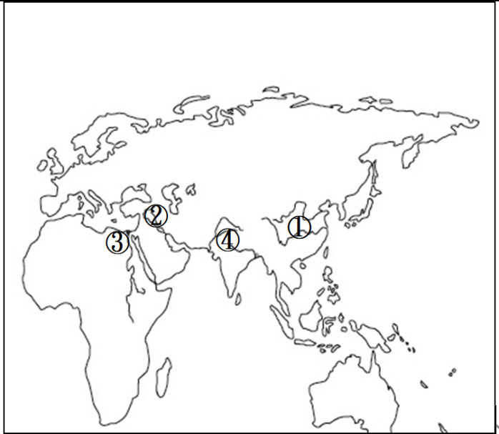

**（　 　 ）古文明 （　　 ）古文明 （　 　）古文明 （　 　）古文明**

**2.近代科學的發展，起源於歐洲有一些人，認為不應盲目聽從宗教的說法，要用科學的方式來獲取知識。例如：天文學家（ ）長期觀察星球運行並加以記錄，推翻地球是宇宙中心的說法；之後的科學家（ ），利用自製的望遠鏡，證實前人的說法；英國科學家（ ）則建立了科學研究的方法。**

**五、問答題:一答1分，共2分。**

**1.人們過度使用資訊產品或長期沉迷於虛擬的網路世界，不但會有網路成癮的問題，也會對身體有傷害，請寫出兩種對身體的傷害。**

**(1) (2)**

**寫完了，記得要再檢查幾遍喔!**